Северная война 1700-1721 гг.
Причина:
Противоборствующие стороны: Северный союз (____________________________________)
Первый этап (1700-1709)
1.Разгром Дании
2. 19 ноября 1700-
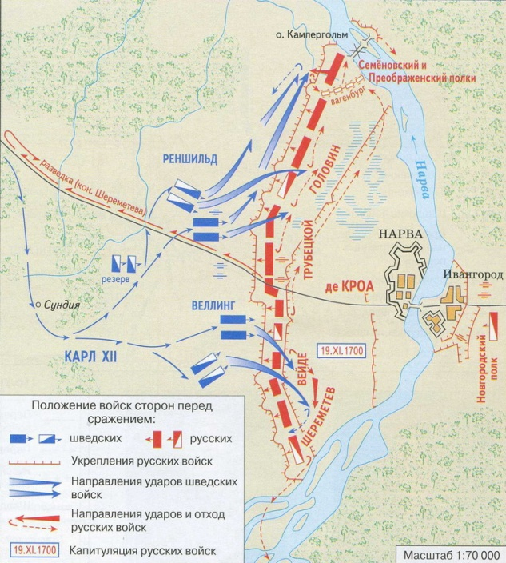
3. 1702-
4. 1703-
5. 1704-
6. Военная реформа (стр 26):

7.28 сентября-
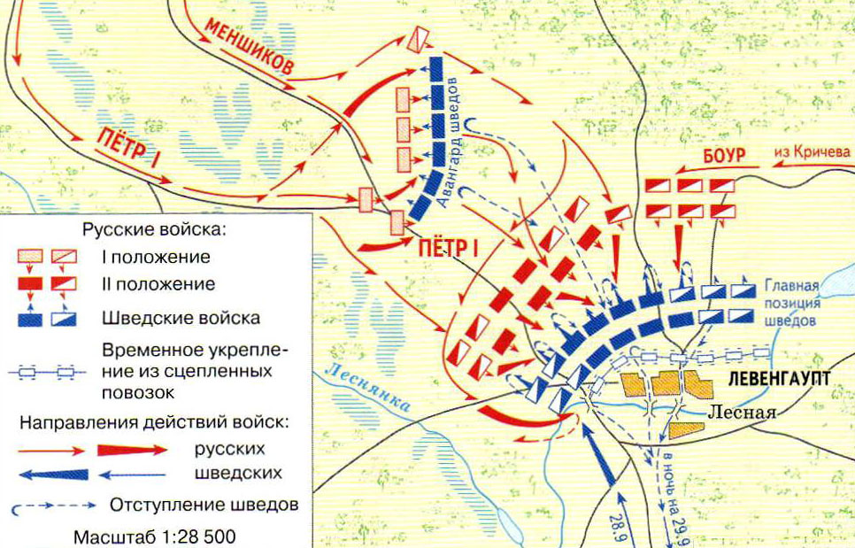
8. 27 июня 1709-Полтавская битва
Командующие | 1 этап сражения | 2 этап сражения | Потери | Значени
Россия:  Швеция: |  |  | Россия:  Швеция:  Итог:

1711-Прутский поход

Второй этап 1710-1721
1. 1710-взятие Риги
2.1712-поход в Померанию
3. 1713-1714-захват Финляндии
4. 27 июля 1714- 5. 27 июля 1720-

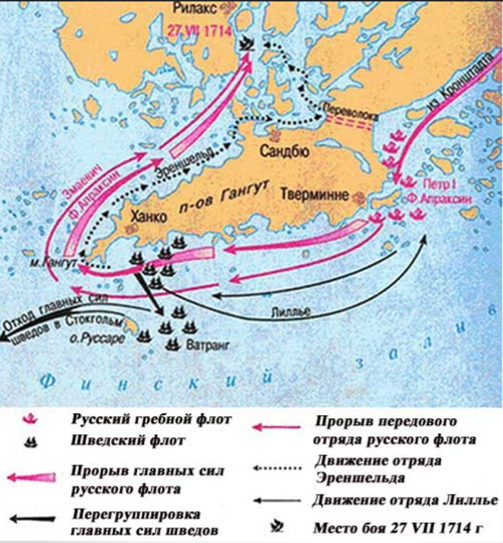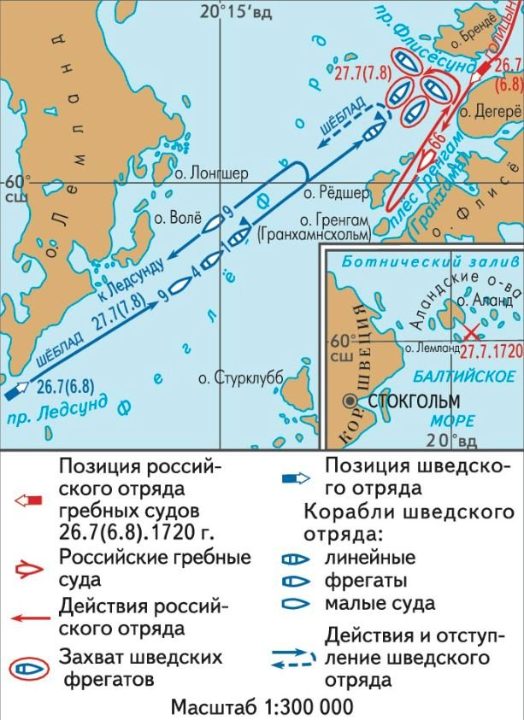

Условия Ништадтского мира:

